第三课 电路分析计算方法

一、复杂电路分析基础

支路、节点、回路与网孔概念

S001 支路节点回路网孔基本概念与判断方法
本节用于建立后续支路电流法、结点电压法和回路/网孔分析所需的拓扑判断基础。判断的核心不是图形画得是否弯曲，而是元件和导线之间的连接关系。

一、四个基本概念
- 支路：电路中无分支的一段电路；同一支路中流过同一个电流。支路内可以串联一个或多个元件，关键是中途没有电流分流点。
- 结点（节点）：三条或三条以上支路的连接处。由理想导线直接连接、其间没有元件的多个几何连接点，在电气上属于同一个结点。
- 回路：由支路构成的任一闭合路径。回路内部允许存在其他支路。
- 网孔：内部不含支路的回路，也就是平面电路图中最小的闭合“窗格”。因此每个网孔都是回路，但回路不一定是网孔。
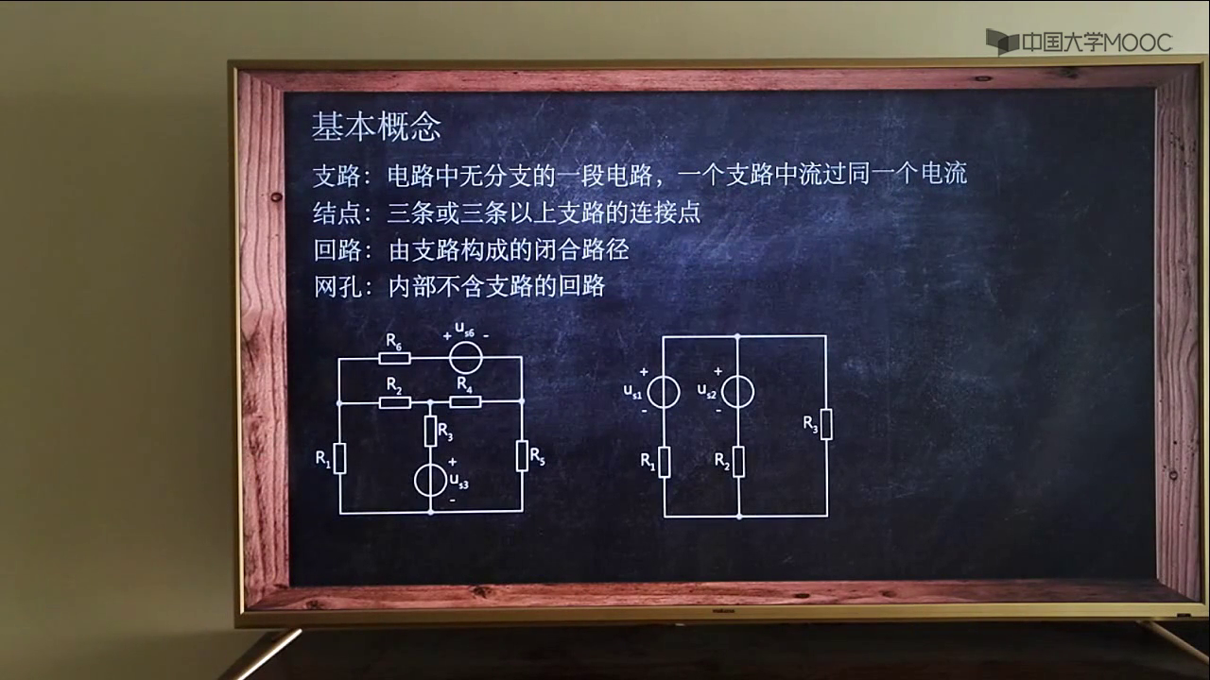
图 1 四个基本概念与两组示例电路
图 1 左侧电路共有 6 条支路、4 个结点和 3 个网孔；右侧电路共有 3 条支路、2 个结点和 2 个网孔。

二、支路与结点的判断方法
1. 先找结点：标出三条或三条以上支路汇合的位置。
2. 先合并纯导线：两个候选连接点若仅由理想导线相连，应先视为同一个等电位结点。
3. 再数支路：从一个结点出发，沿无分支路径走到下一个结点，这一整段算一条支路。
4. 检查电流：同一支路沿途电流应相同；不要因为串联了多个元件就把它拆成多条支路。

三、回路与网孔的区别
判断回路只需确认路径能够闭合；判断网孔还要继续查看闭合路径的内部是否存在支路。
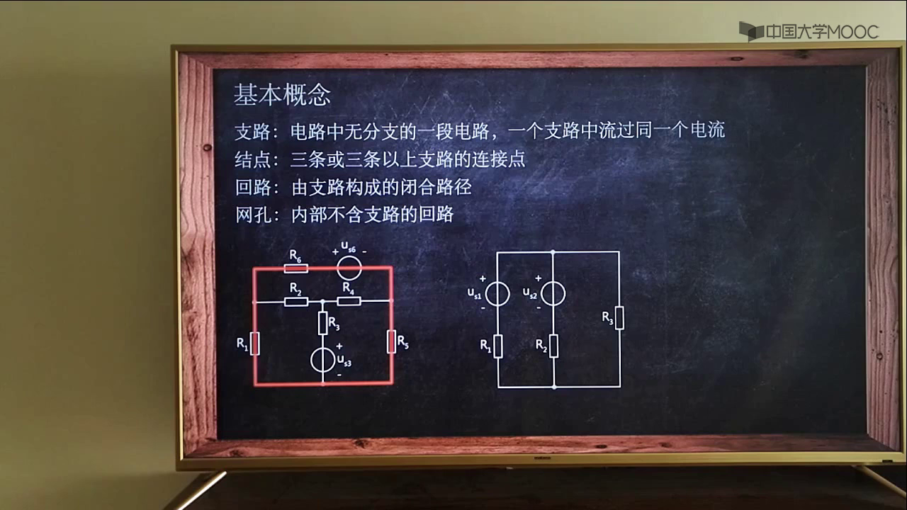
图 2 红色外圈是一条回路；因内部仍有支路，它不是网孔
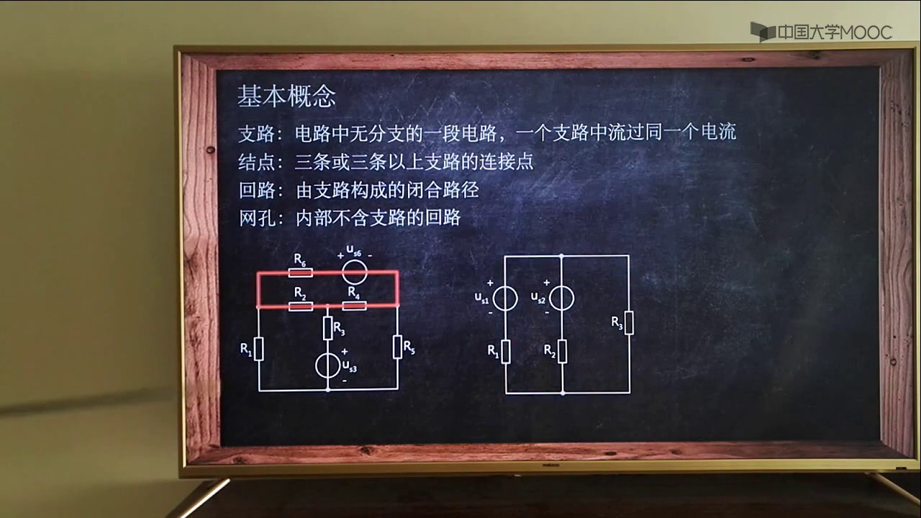
图 3 红色小闭合路径内部没有支路，因此是网孔
实用判断句：闭合的是回路；闭合且内部没有支路的，才是网孔。

四、纯导线造成的计数陷阱
例图中应计入 7 条支路。红色路径均经过电源或电阻等元件；底部两个连接点之间的纯导线只负责连接，不应另外算作一条支路。
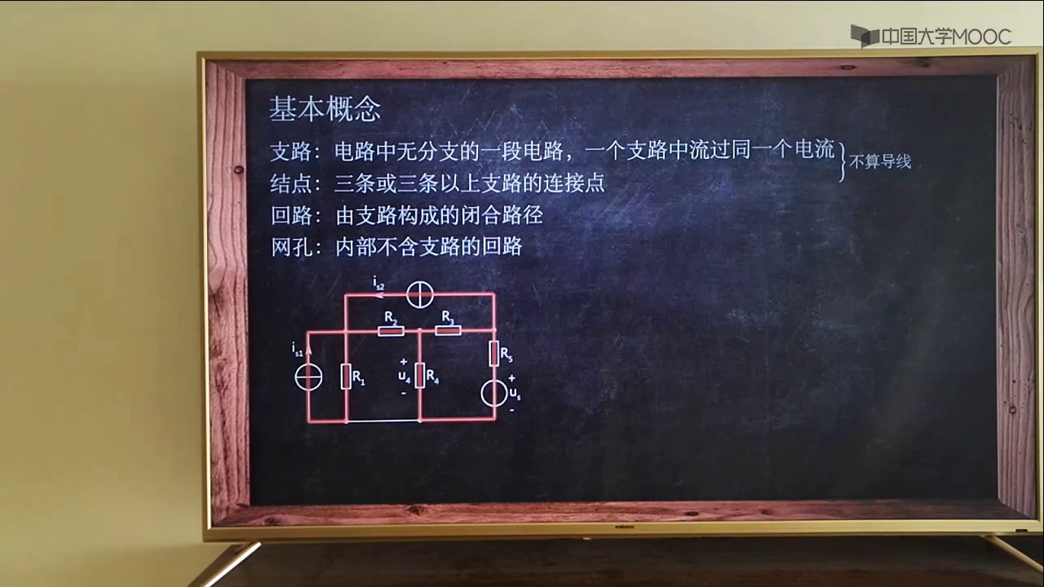
图 4 红色路径表示应计入的 7 条支路；纯导线段不另算支路
数结点时，图上虽然能看到 5 个三支路以上的连接位置，但底部两个位置由纯导线直接相连，应合并成同一个结点，因此结点总数是 4。
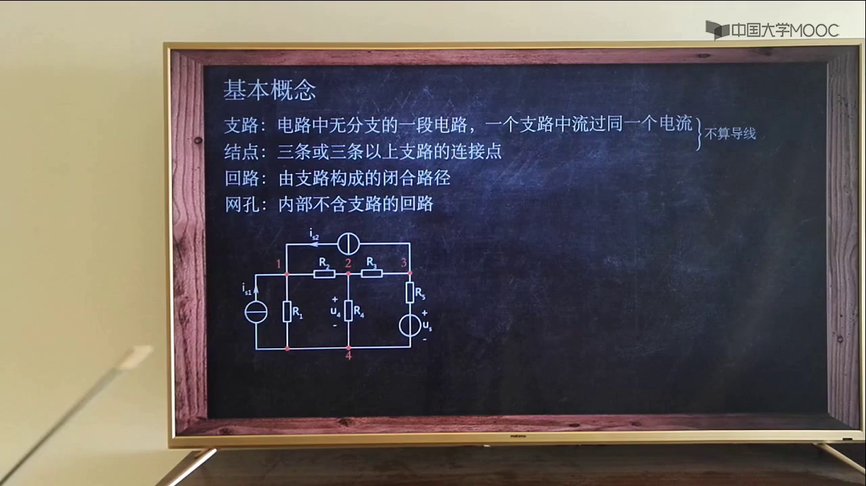
图 5 两个底部连接点由纯导线直连，同属结点 4，故全图共有 4 个结点
把纯导线在拓扑上“收缩”为一个点，可以直观看出 R1 的下端与 R4 的下端属于同一结点。电路的画法可以改变，但连接关系不变。
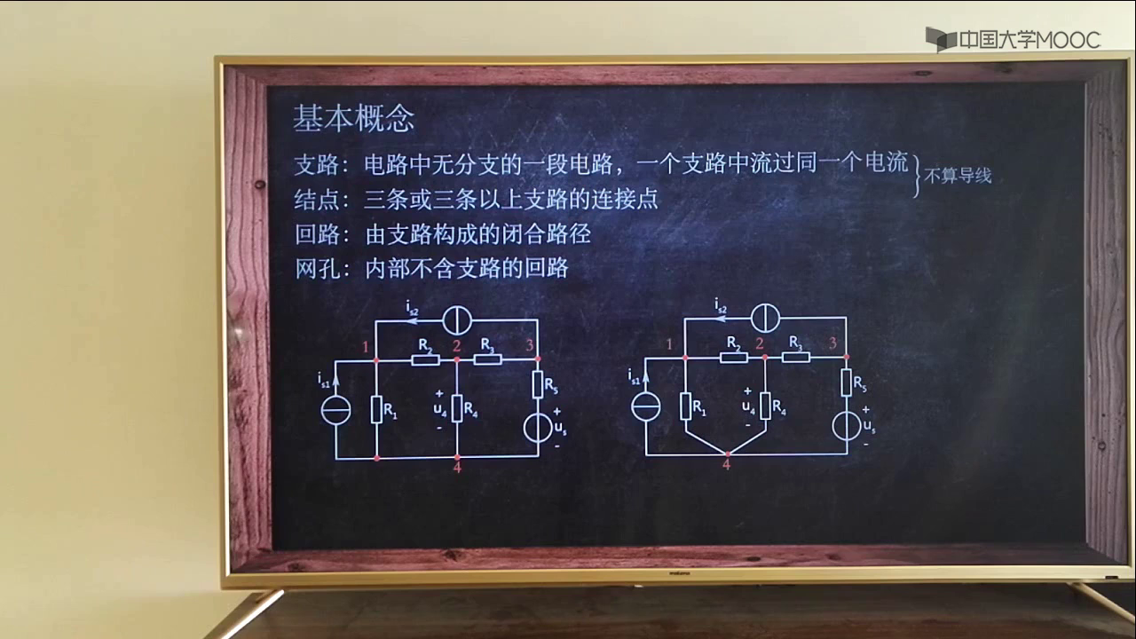
图 6 将纯导线收缩后的等效画法：几何外形改变，电路拓扑与结点数不变

五、做题时的快速检查顺序
1. 观察纯导线：先把仅由导线相连的点合并。
2. 数结点：按三条或三条以上支路汇合的电气连接点计数。
3. 数支路：按相邻结点之间的无分支路径计数，纯导线不单独计入。
4. 找回路：列出由支路组成的闭合路径。
5. 筛网孔：在回路中只保留内部不含支路的最小闭合路径。

六、常见错误
- 把纯导线当成独立支路。支路的计数对象是相邻结点之间承载同一电流的无分支电路段。
- 把导线连接的两个位置当成两个结点。理想导线两端属于同一电气结点。
- 把所有回路都当成网孔。回路内部只要还有支路，就不能称为网孔。
- 按图形外观而不是连接关系计数。弯折、拉直或重画导线不改变电路拓扑。

二、支路电流法

支路电流法解题步骤

S002 支路电流法第一道例题：列节点电流方程与回路电压方程
支路电流法以各支路电流为未知量。对于本例的连通平面电路，先列 n-1 个独立节点电流方程，再列 b-n+1 个独立回路电压方程；本例 n=4、b=6，因此共列 3 个 KCL 方程和 3 个 KVL 方程，恰好求解 6 个支路电流。

一、题目与参考方向
已知 R1=R2=10 Ω，R3=4 Ω，R4=R5=8 Ω，R6=2 Ω，us3=20 V，us6=40 V。各支路电流 i1～i6 的参考方向如图，要求用支路电流法求 i5。
- 参考方向只是列方程时预先规定的正方向；计算结果为负值时，表示实际电流方向与图中箭头相反。

二、第一步：列节点电流方程（KCL）
电路共有 4 个节点。节点电流方程中只有 n-1=3 个相互独立，因此选择节点 a、b、c 列式，底部节点的方程不再重复列出。
节点 a：i1 + i6 = i2
节点 b：i2 = i3 + i4
节点 c：i4 = i5 + i6
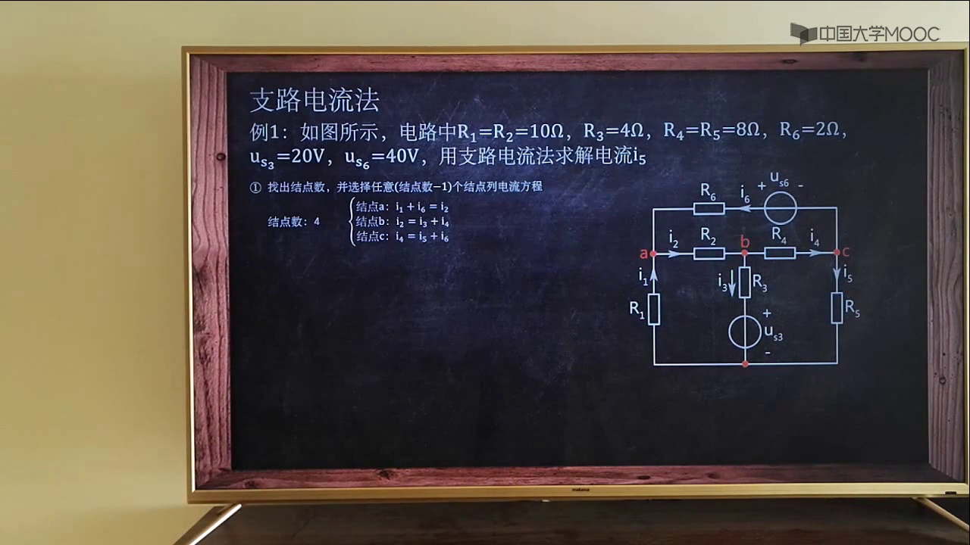
图 7 节点 a、b、c 的选择及三个独立节点电流方程

三、第二步：列回路电压方程（KVL）
电路共有 6 条支路。独立回路数为 b-n+1=6-4+1=3，选取图中的回路 1、2、3，并按蓝色箭头所示方向统一绕行。
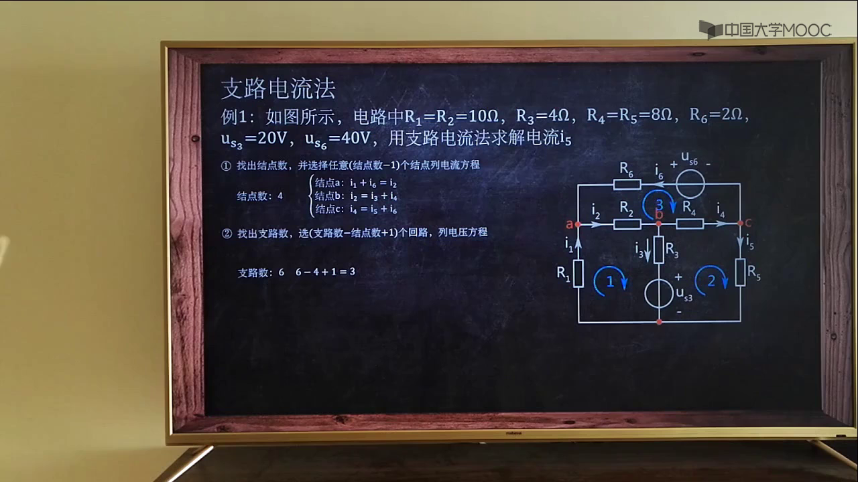
图 8 选取的三个独立回路及其绕行方向
按图示方向应用基尔霍夫电压定律，得到：
回路 1：i1R1 + i2R2 + i3R3 + us3 = 0
回路 2：-i3R3 + i4R4 + i5R5 - us3 = 0
回路 3：-i2R2 - i6R6 - i4R4 + us6 = 0
- 符号规则：沿回路绕行时，若通过电阻的方向与该支路电流参考方向一致，则 iR 项取正，反之取负；电源从正极走向负极时取 +us，从负极走向正极时取 -us。整组方程必须始终使用同一规则。

四、第三步：代入数值并联立求解
把 3 个 KCL 方程与 3 个 KVL 方程联立，并将题目参数代入，形成关于 i1～i6 的六元一次方程组：
i1 + i6 = i2
i2 = i3 + i4
i4 = i5 + i6
10i1 + 10i2 + 4i3 = -20
-4i3 + 8i4 + 8i5 = 20
-10i2 - 8i4 - 2i6 = -40
解方程得到：i5 = -0.956 A。
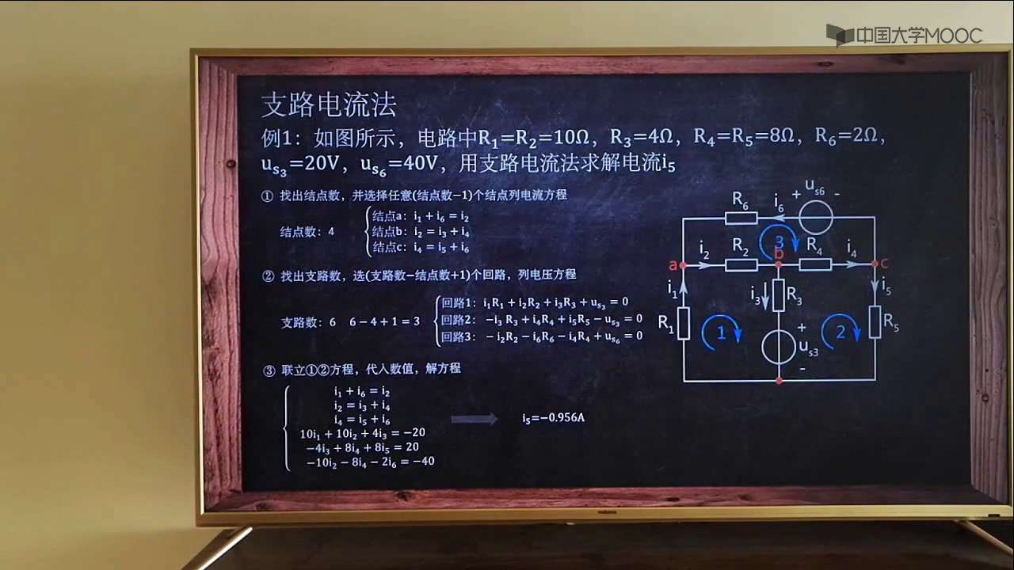
图 9 六个方程代入数值后的完整方程组与计算结果

五、结果解释与自检
- 方向解释：i5=-0.956 A，负号表示实际电流方向与图中 i5 向下的参考箭头相反；实际电流大小为 0.956 A，方向向上。
- 方程数量检查：3 个节点方程 + 3 个回路方程 = 6 个独立方程，与 6 个支路电流未知量一一对应。
- 独立性检查：不要把 4 个节点方程全部列入联立方程；其中一个可由其余三个推出。回路也应选择相互独立的三个回路。
- 符号检查：同一回路中电阻项和电源项的正负必须由绕行方向统一判断，不能在列式过程中临时改变规则。

S003 支路电流法第二道例题：三步法求解电流

三、节点电压法

节点电压法解题过程

S004 节点电压法第一步：节点标号与参考节点选择

S005 节点电压法第二、三步：电导计算与节点互导计算

S006 节点电压法第四、五步：节点方程求解与结果计算

四、回路电流法与网孔电流法

回路电流法解题过程

S007 回路电流法第一至三步：确定回路并建立电阻关系

S008 回路电流法第四至六步：列方程并求解参数

S009 网孔电流法与回路电流法的关系说明

